ラボ 09: プロジェクトに継続的インテグレーション (CI) を使用するワークフローを作成する
目標：
高品質の基準を維持することが重要なソフトウェア プロジェクトに取り組んでいると想像してください。コードが堅牢でエラーがないようにするために、GitHub Actions を使用して継続的インテグレーション (CI) を実装することにしました。CI は、コードベースに変更が加えられるたびにテストを実行し、コード品質をチェックするプロセスを自動化するのに役立ちます。CI ワークフローを作成することで、Markdown ファイルを自動的にリントし、テストを実行し、コード品質に関するフィードバックを即座に受け取ることができ、プロジェクトが一貫して品質基準を満たしていることを確認できます。
このハンズオンラボでは、次のことを行います:
- テストワークフローを作成する: Markdown ファイルをリントし、フォーマットの問題をチェックするために特別に設計された GitHub Actions ワークフローを設定します。
- ワークフローの構成と更新: ワークフロー ファイルの構成を練習して、自動リンティングに必要なジョブと手順を定義し、必要に応じて更新して機能を強化します。
- プルリクエストの作成: プルリクエストを作成して変更を統合し、CI ワークフローをテストし、品質チェックがどのように自動化されるかを観察できるようにします。
- CI ワークフローの結果を分析して、問題を報告し、コード品質を保証する方法を理解します。
演習 #1: パブリックテンプレートから新しいリポジトリを作成する
- 次のリンクを参照します: https://github.com/skills/test-with-actions
このラボでは、パブリックテンプレート「skills-test-with-actions」を使用してリポジトリを作成します。
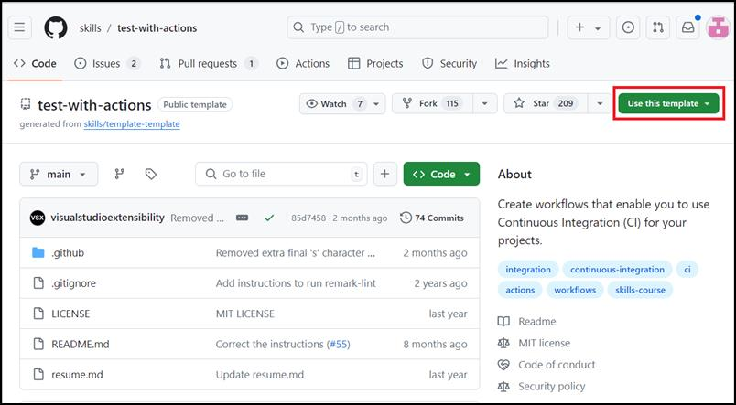
- 「このテンプレートを使用する」 メニュー の 「Create a new repository」 を選択します。
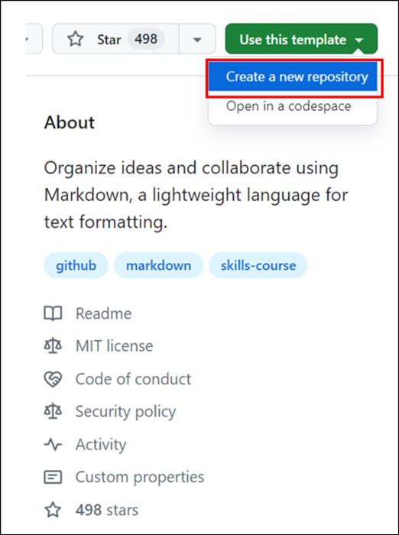
- 次の詳細を入力し、「Create Repository」 を選択します。
  - リポジトリ名: skills-test-with-actions
  - リポジトリの種類: Public
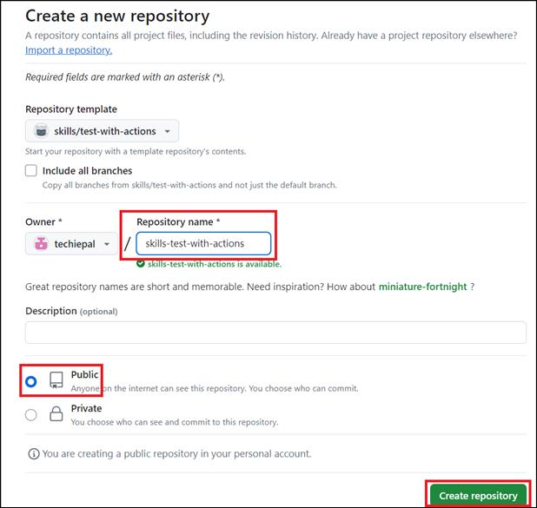
演習 #2: テスト ワークフローを追加する
- 少し前に作成したリポジトリの 「アクション」 タブに移動します。
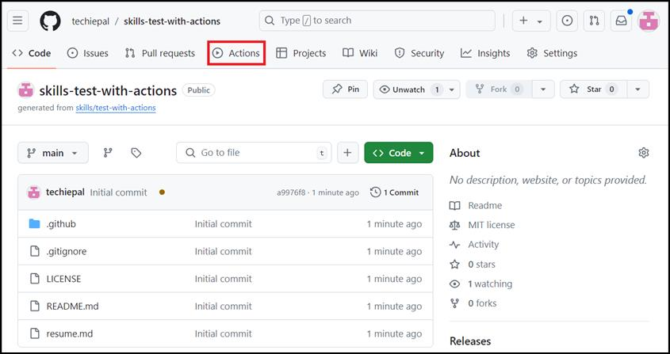
- 左側のサイドバーの「アクション」で、「New workflow」 を選択します。
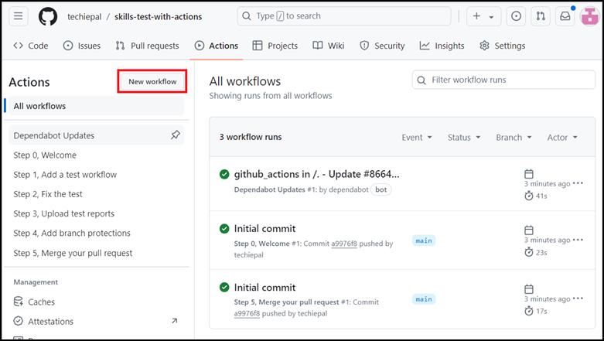
- 「ワークフローの選択」 ページで、「Simple workflow」 に移動し、「Configure」をクリックします。
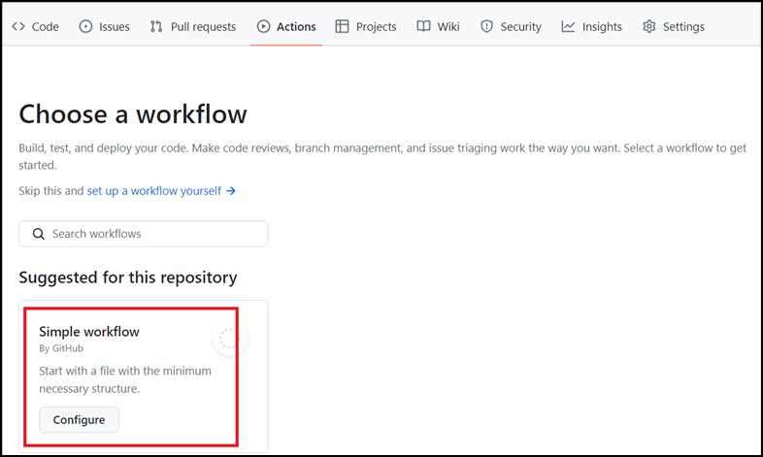
- 次のページで、ワークフローの名前を ci.yml に変更し、最後の 2 つのステップを削除してワークフローを更新します。
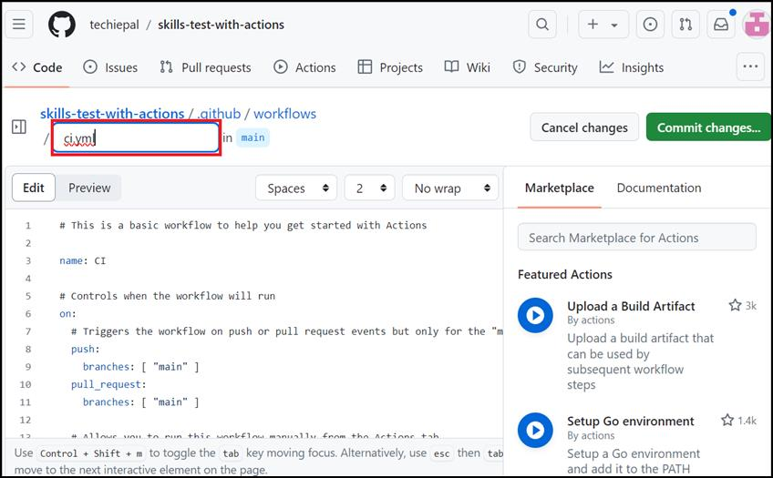
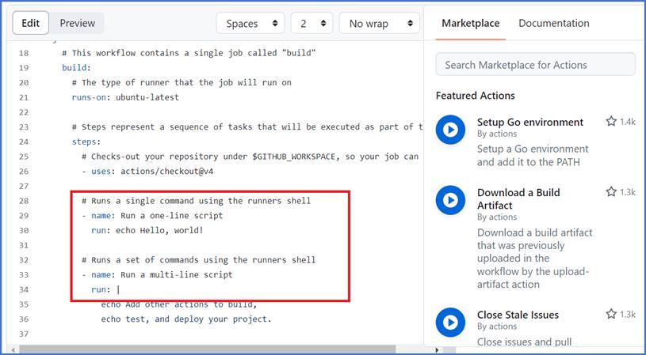
- ワークフローの最後に次のコードを追加し、右上の「Commit changes」 をクリックします。
- -name: Run markdown lint
- run: |
- npm install remark-cli remark-preset-lint-consistent
npx remark . --use remark-preset-lint-consistent
注: ワークフローに追加されたコードスニペットが適切にインデントされていることを確認してください
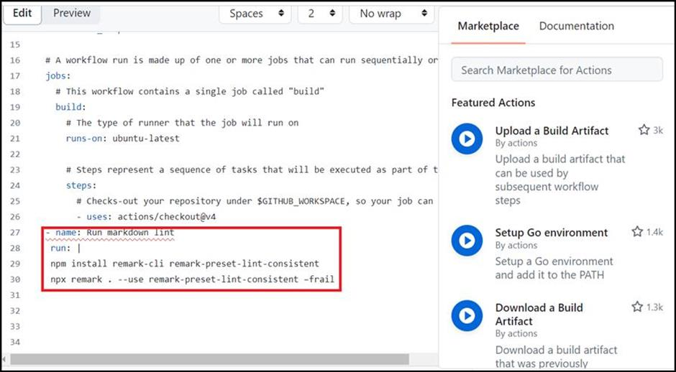
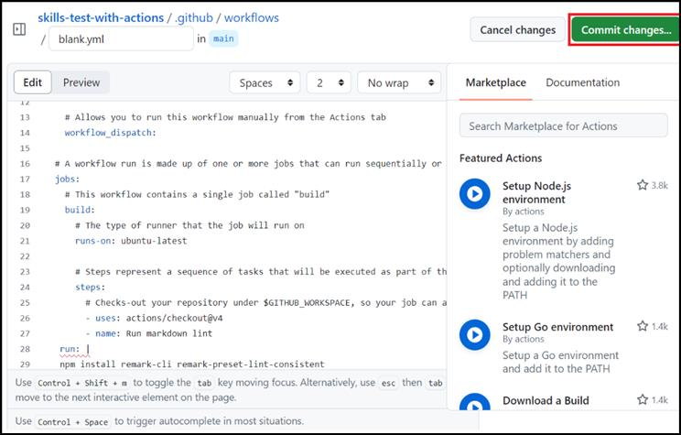
- 「変更のコミット」ウィンドウで、「Create a new branch for this commit and start a pull request」を選択します。
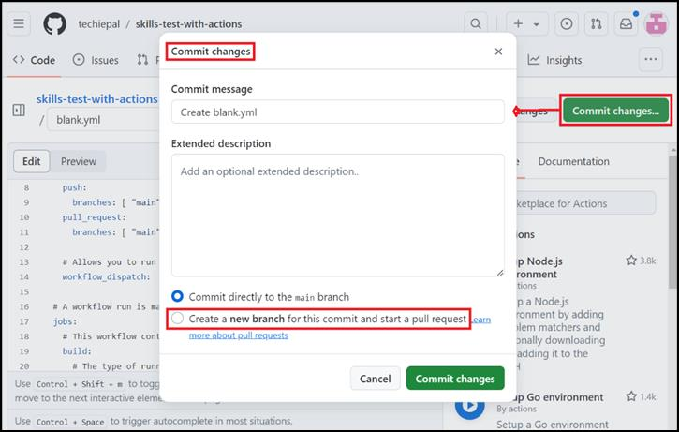
- 「Create a new branch for this commit and start a pull request」を選択すると、「変更のコミット」ウィンドウが 「変更の提案」ウィンドウに変わります。次に、「Propose changes」をクリックします。
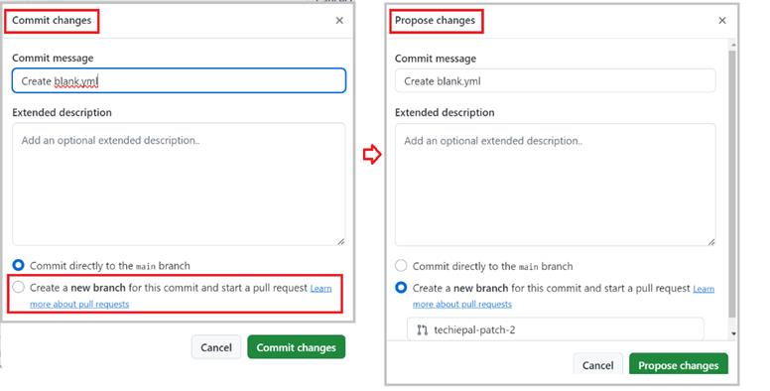
- 「プルリクエストを開く」の次のページで、「Create pull request」をクリックします。
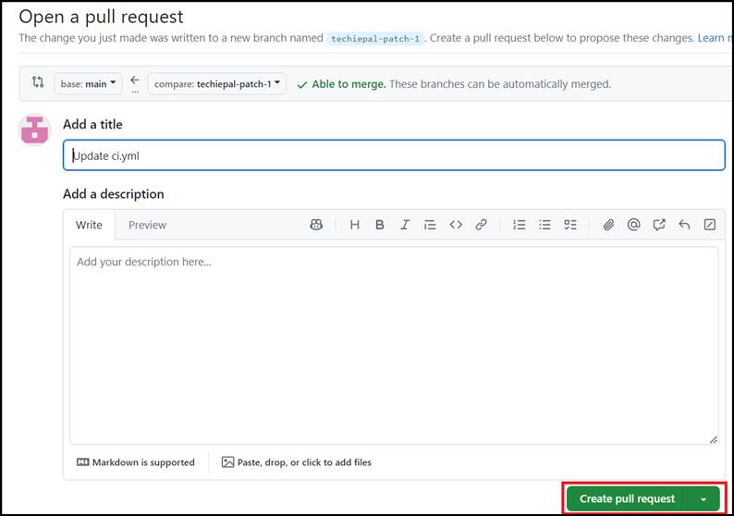
- 20 秒待ってから、このページを更新して結果を分析します。
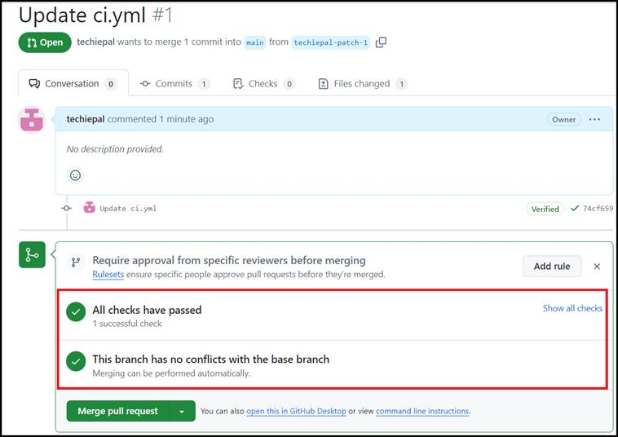
概要：
これで、GitHub Actions を使用した CI プラクティスの実践的な経験を積み、ソフトウェア プロジェクトで高品質の標準を自動化および維持する能力が強化されました。

